Instrukcja Obsługi –
Dodatek QAvg v 1.3
Jakub Rybacki, jakub.rybacki@gmail.com

Warszawa, 2014
Spis treści
Słowem wstępu 3
Instalacja 3
Skróty Klawiszowe 3
Agregacja danych 4
Ważne – Ułożenie danych – wiersz/kolumna 4
Ważne – Ograniczenie 6
Listing do niższej częstotliwości 7
Ważne wiadomości 7
Interpolacja 8
Ważne – Usuwanie interpolacji 9
Mediana w szeregu rozdzielczym 10

Słowem wstępu
Niniejszy poradnik powstał w celu przedstawienia działania dodatku QAvg. Dodatek ten pierwotnie miał służyć do obliczania średnich kwartalnych (co wskazuje nazwa), rozrósł się nieco jednak do znacznie większych rozmiarów.
W efekcie do rąk użytkownika trafia program umożliwia szybkie przygotowanie danych w stałych częstotliwościach poprzez:
- Możliwość agregacji danych o wysokiej częstotliwości do danych występujących rzadziej.
- Możliwość przepisania co n-tej danej niskiej częstotliwości do odpowiedniego miejsca w danych wyższej częstotliwości, a następnie interpolacje posiadanych danych.
Dodatkowo w pakiecie w międzyczasie pojawiła się możliwość agregacji obserwacji z szeregu rozdzielczego np. z próby przekrojowej do mediany.

Instalacja
Instalacja dodatku wprowadza zmiany dwutorowo – w zakładce ‘Dodatki’ pojawi się specjalne menu dla pakietu, takie jak na rysunku poniżej.
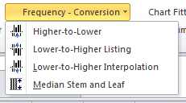
Dodatkowo funkcjonalność pakietu zostanie podpisana pod skróty klawiszowe. Te zaprezentowane są poniżej.

Skróty Klawiszowe

Skrót | Zastosowanie
CTRL + SHIFT + F6 | Agregacja do niższej częstotliwości
ALT + SHIFT + F6 | Interpolacja
CTRL + ALT + F6 | Przepisanie danych do poziomu niższej częstotliwości

Agregacja danych
Wybór opcji Higher-to-Lower bądź wciśnięcie CTRL + SHIFT + F6 wywoła pojawienie się następującego interfejsu:
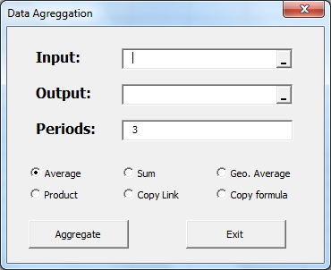
Dobór funkcji odbywa się intuicyjnie na podstawie zaznaczonych opcji, program będzie agregował co n-tą obserwację w zależności od liczby n podanej w polu Periods. W przypadku funkcji:
- Średnia, suma, iloczyn – dane zostaną zaadresowane bezpośrednio (np. ŚREDNIA($A$2:$A$5)), tym samym możliwe będzie przeniesienie/skopiowanie wyniku w inne miejsce bez obawy o zmianę rezultatów
- Kopiowania linku/formuły – przekopiowany zostanie link/formuła do co n-tej obserwacji. Link przepisywany jest bezpośrednio, natomiast formuła stanowi dokładna kopie tej zawartej w docelowej komórce (tym samym może być wrażliwa na próbę skopiowania w inne miejsce)
W polu Input umieszczamy zakres danych – możliwe jest jednoczesne wybranie kilku serii ułożonych w wierszach bądź kolumnach, koniecznej jest jednak zaznaczenie wszystkich interesujących nas danych (makro zagreguje dane tylko kiedy możliwe będzie utworzenie pełnej zagregowanej figury, tym samym jeżeli mamy np. n=3 i 2 obserwacje na końcu próby to zostaną one obcięte).
W polu Output umieszczamy miejsce w którym chcemy umieścić wynik. Należy zauważyć, że program nie wymaga dokładnego określania ile miejsca zając mają wyniki (przeliczone zostaną wszystkie obserwacje z pola Input).
Sposób w jaki program rozróżnia czy dane ułożone są w wierszach kolumnach, a także w jaki sposób drukować finalny wynik opisany jest w następnej sekcji

Ważne – Ułożenie danych – wiersz/kolumna
Dodatek pozwala na agregowanie danych znajdujących się zarówno w wierszach, jak i kolumnach. Analogicznie uzyskane dane mogą zostać wydrukowane w wierszach bądź kolumnach. Aby tak się stało konieczne jest jednak wskazanie programowi naszej woli.
Oprogramowanie napisane jest tak, aby uznawać, że interesujące nas serie danych (zarówno w polu Input jak i Output) mają być ułożone w pojedynczych kolumnach w momencie gdy liczba wierszy jest większa bądź równa liczbie kolumn, i odwrotnie program będzie uznawał, że dane zapisane są w wierszach gdy liczba kolumn przekroczy liczbę wierszy.
Przyjrzyjmy się działaniu dodatku na przykładach wydruków z pola Output– poniższe rysunki sprawią że dane ułożone zostaną pionowo:
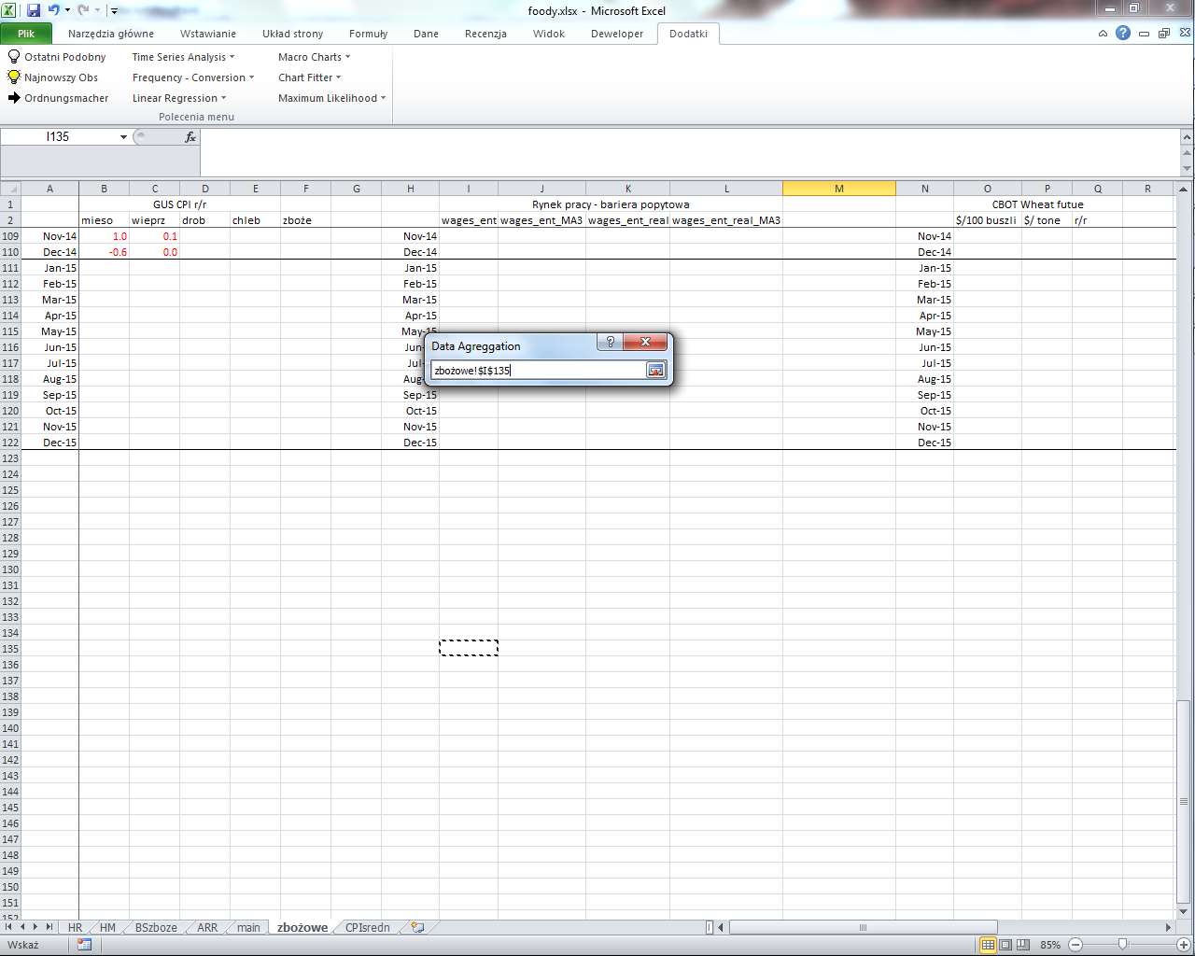  Wybrana jedna komórka | 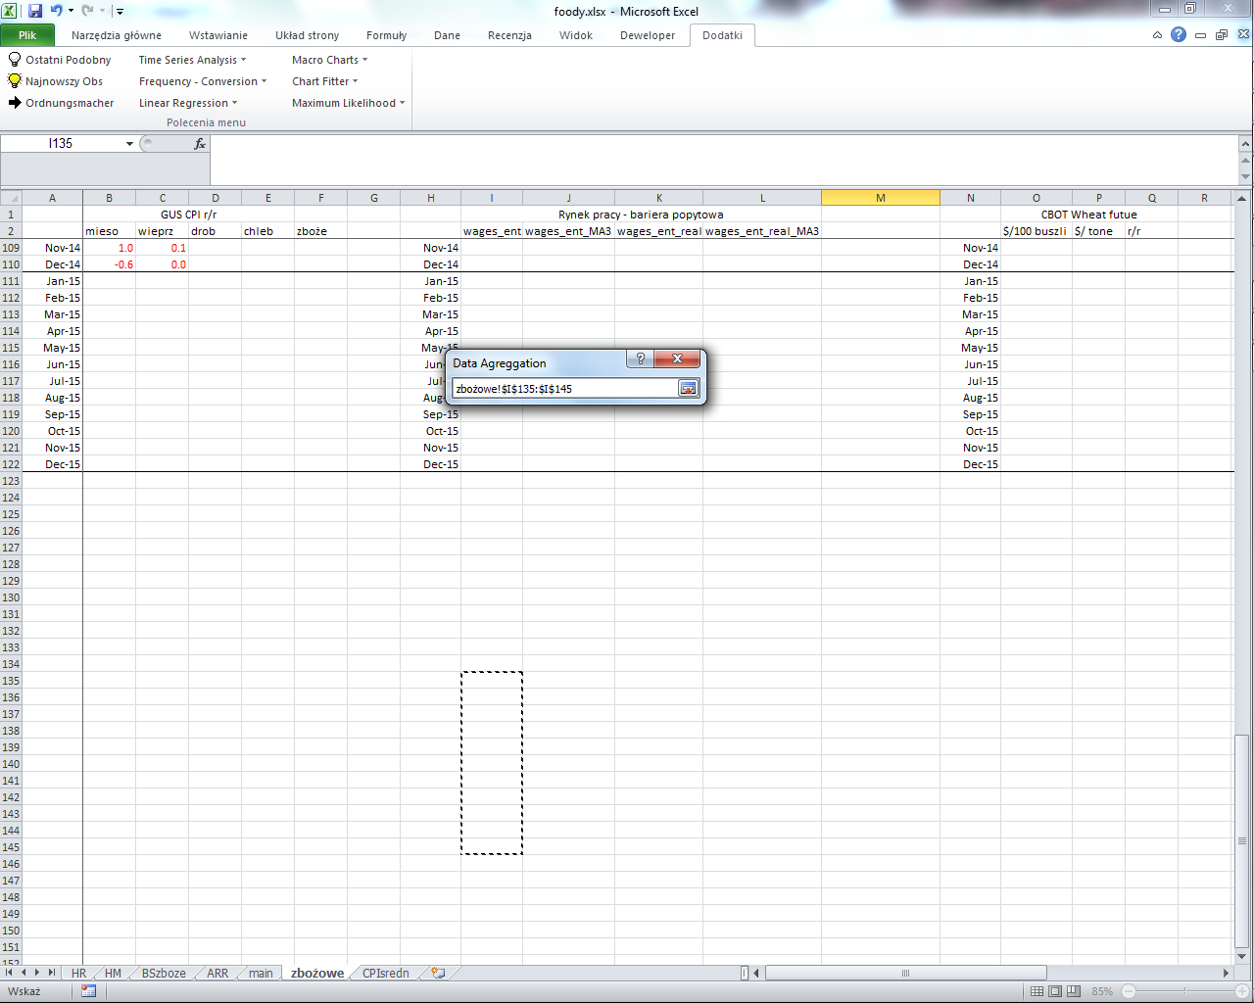  Wybrane komórki w 1 kolumnie
Wynikiem zastosowania makra będzie pojawienie się zagregowanych danych każdej z zaznaczonych serii (niezależnie od tego ile komórek zaznaczymy w polu output):
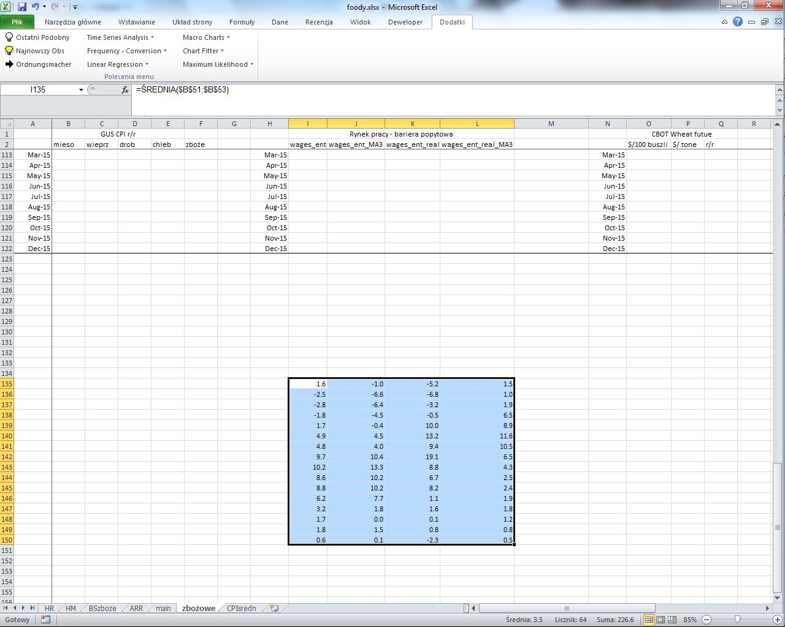
Natomiast wybranie zakresu jak na lewym rysunku poniżej, skutkować będzie ułożeniem wierszowym (prawy obrazek):
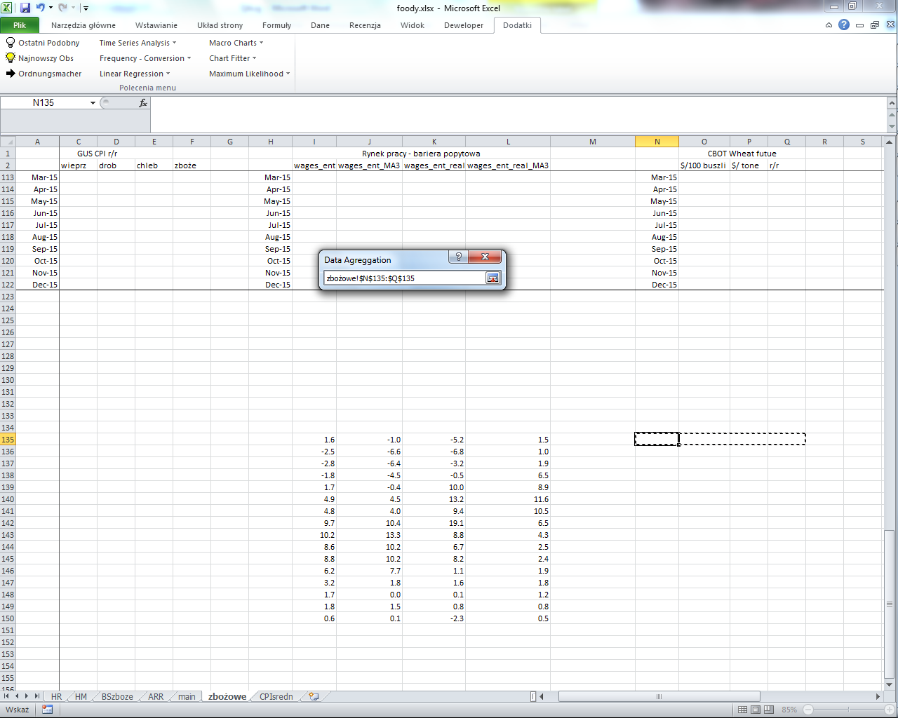  Wybrane komórki w 1 wierszu | 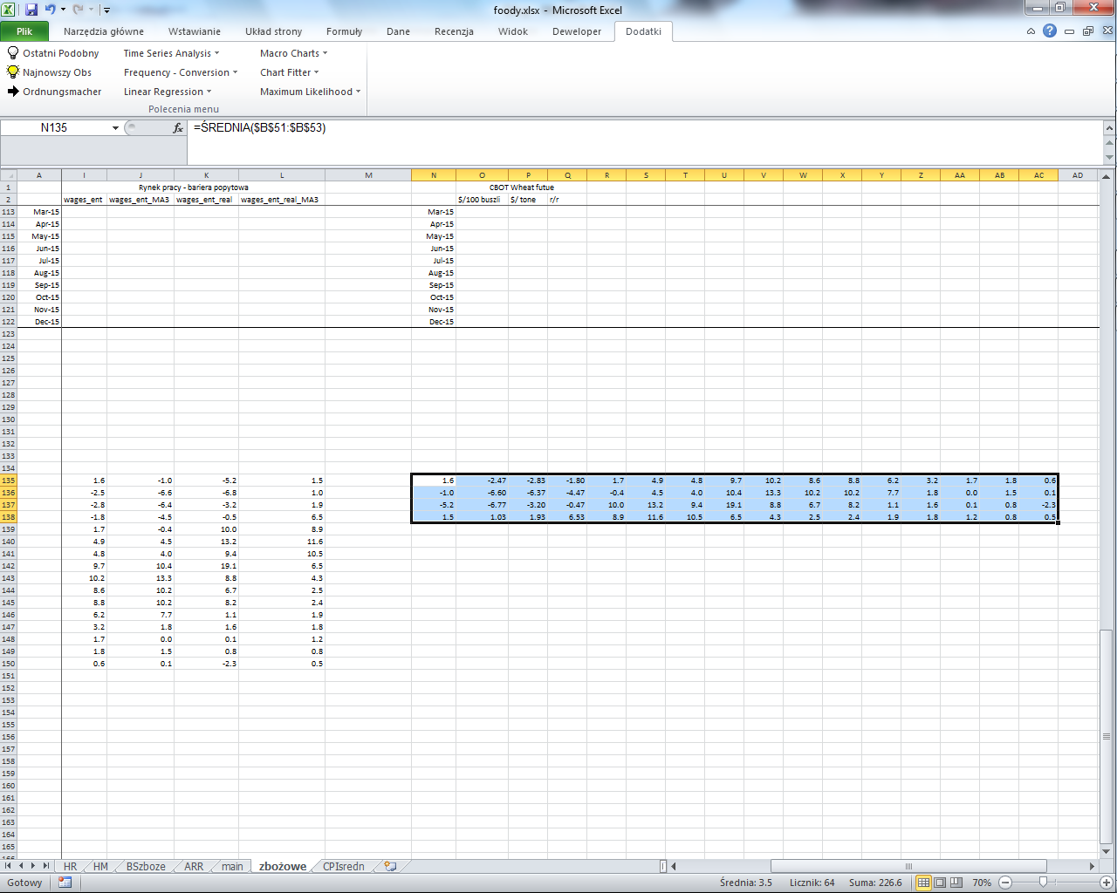

Ważne – Ograniczenie
Makro działa jedynie na przestrzeni jednego arkusza. Próba przepisania wyników w innym arkuszu niż ten gdzie znajdują się dane zakończy się błędem. Ograniczenie jest jednak mało istotne z punktu widzenia użytkowania – zamierzony wynik można uzyskać kopiując wydruk przez Ctrl+X i Ctrl+V

Listing do niższej częstotliwości
Wybór opcji Lower-to-Higher Listing bądź wciśnięcie CTRL + ALT + F6 wywoła pojawienie się następującego interfejsu:
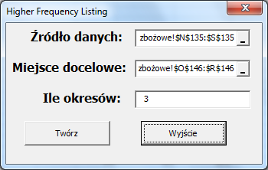
Interfejs działa praktycznie tak samo jak w przypadku agregowania do niższych częstotliwości (tylko napisany jest po polsku), efektem jego działania będzie pojawienie się linku do kolejnych obserwacji w co n-tym wierszu\kolumnie. Efekt zastosowania dodatku widoczny jest na obrazkach poniżej:
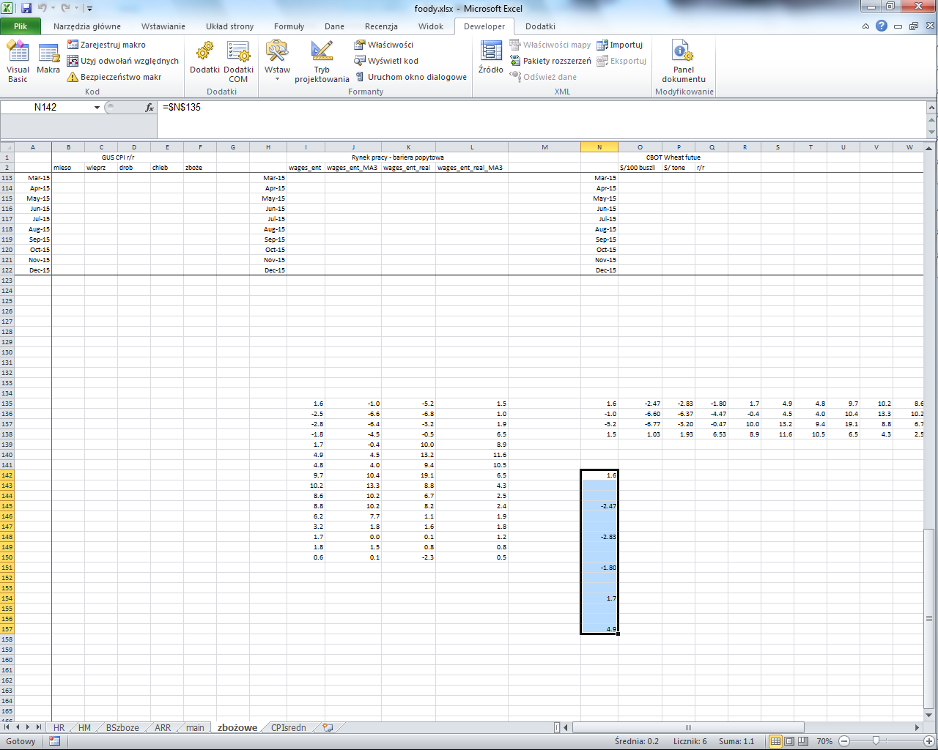 | 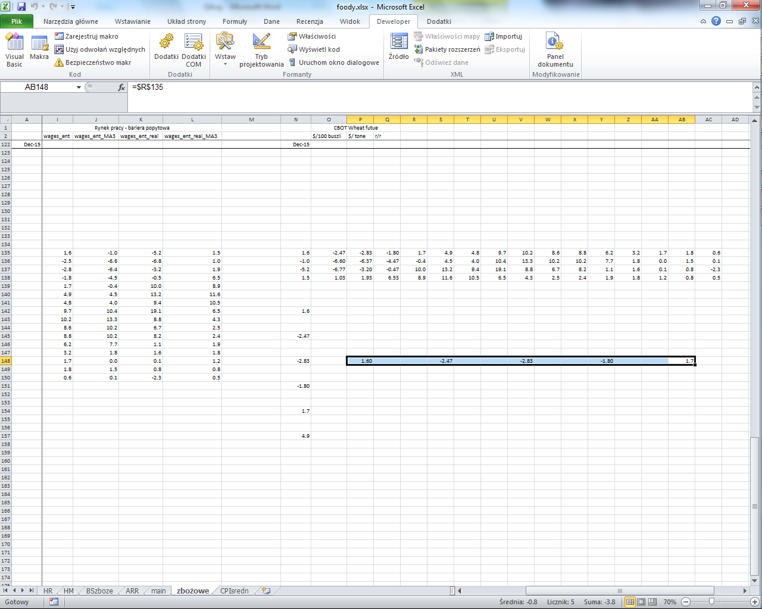

Ważne wiadomości
Interfejs programu działa w zasadzie analogicznie jak agregacja danych, tym samym powielone są reguły i ograniczenia tj.:
- Program działa w pojedynczym arkuszu
- Wynik stanowi adres bezpośredni do komórki, możliwe jest jego przenoszenie/ kopiowanie bez obawy o błąd w obliczeniach
- Rozpoznawanie czy dane ułożone są w wierszach czy kolumnach odbywa się tak jak przy agregacji danych.

Interpolacja
Wybór opcji Lower-to-Higher Interpolation bądź wciśnięcie ALT + SHIFT + F6 wywoła pojawienie się następującego interfejsu:
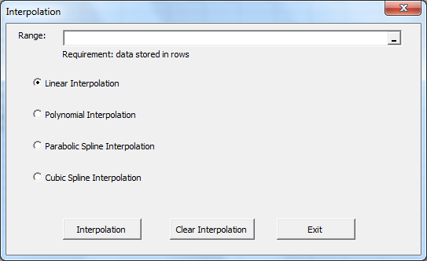
Zgodnie z informacją w formularzu program pracuje jedynie z danymi w wierszach, program sprawdza rzeczywiście zadane punkty (w formie wartości bądź formuły).
W zależności od wybranej opcji pozwala na:
- Interpolację liniową – połączenie każdych dwóch sąsiadujących punktów linią prostą.
- Interpolację wielomianową – dopasowanie wielomianu n-tego stopnia do każdego z n-punktów zadanych w wierszach (sensowna jedynie w małych próbach)
- Interpolację sklejaną paraboliczną/wielomianem 3-go stopnia. Dopasowanie ścieżki między dwoma sąsiadującymi punktami na podstawie ich położenia, ale także poprzedzających ich punktów.
Wynik interpolacji na przykładowych danych:

Ważne – Usuwanie interpolacji
Program oferuje możliwość szybkiej zmiany typu interpolacji/wyczyszczenia dotychczasowych wyników bez obawy o utratę dotychczas zgromadzonych danych. Dzieje się tak, bowiem w oknie formuły program wpisuje dodatkowo niepotrzebne dla całokształtu dodanie i odjęcie wartości z wyższego wiersza:
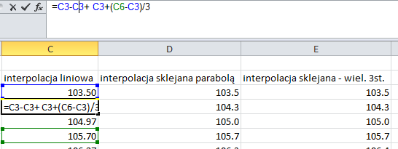
Pozorny chwast w formule służy rozpoznaniu czy dana była interpolowana
Manualne usunięcie tej części formuły sprawi, że program przestanie rozpoznawać wartość komórki jako wartość interpolacji.

Mediana w szeregu rozdzielczym
Wybór opcji Median Stem and Leaf wywoła pojawienie się następującego interfejsu:
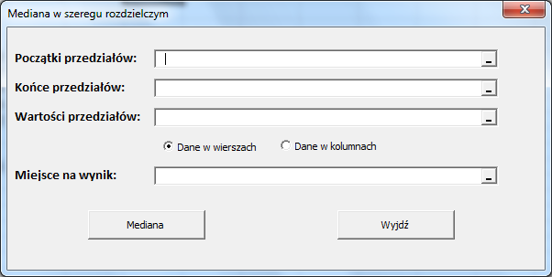
W polach przeznaczonych na początek i koniec przedziału wpisujemy narastająco pojedyncze wartości, pola z wartością przedziałów powinny zawierać częstość występowania danej kategorii. Poprawnie sformatowane dane wraz z wynikami programu prezentuje poniższy wykres:
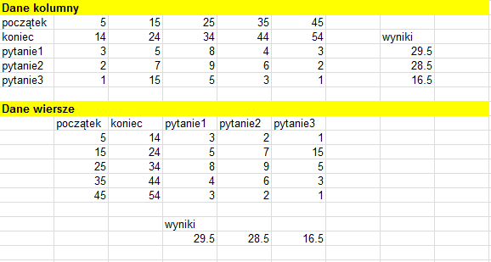
W polu z miejscem na wynik zaznaczamy pojedynczą komórkę - prezentowany wynik będzie układał się zgodnie z logiką ułożenia.

